ПОЧЕТНЫЕ ГРАЖДАНЕ
КРАСНОАРМЕЙСКОГО РАЙОНА

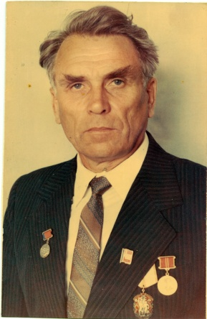
ТУТЫНИН Василий Иванович
(25.08.1927-14.03.2014)

Педагог, заслуженный учитель школы РСФСР (1983г.), общественный деятель. В 1998 году В. И. Тутынину присвоено звание «Почетный гражданин Красноармейского района».
Окончил Катав-Ивановское педагогическое училище, Свердловскую партийную школу, исторический факультет ЧГПИ.
С 1950 г. — в Красноармейском районе: учитель начальной школы, с 1953 г. — секретарь райкома ВЛКСМ, с 1953 г. инструктор райкома КПСС, с 1957 г. — секретарь парткома колхоза «Вперед», с 1962 г. - заведующий районо, с 1983 г. — директор районной заочной средней школы. Василий Иванович один из организаторов в школах района ученических производственных бригад.
С 2005 года — председатель Красноармейского районного совета ветеранов войны, труда, Вооруженных сил и правоохранительных органов.
В.И. Тутынин награжден орденом «Знак Почета», медалями «За доблестный труд. В ознаменование 100-летия со рождения В.И. Ленина», «За доблестный труд в Великой Отечественной войне 1941-1945 гг.», «За освоение целинных земель» и др.

Статьи о В.И. Тутынине:

- Коновалова Л. П. Тутынин Василий Иванович / Л.П. Коновалова, Л. А. Попов // Заслуженные учителя школы РСФСР (1949-1991). Заслуженные учителя школы РФ (1992-1995). Заслуженные учителя РФ (1996-2010): энциклопедия. - Челябинск, 2010 .- С.558
- Попов Л.А. Тутынин Василий Иванович/ Л.А. Попов// Челябинская область: энциклопедия: в 7 т. – Челябинск, 2008 .- Т.6. Си-Ф. - С. 638.
- Князев В. Почет и уважение/В. Князев// Маяк.- 2007.- 25 авг.
- Поникарова Т. След добрых дел/Т. Поникарова// Маяк . - 2007. – 25 авг.
- Медведев А. Люди, достойные песни/А. Медведев // Маяк . - 1998 .- 24 янв.
- Алексеева Т. Немало пережито: Почетные граждане села/ Т. Алексеева // Маяк . - 1998 . – 18 февр.
- Волков А. Испытание геноцидом: очерк / А. Волков // Маяк. – 1997. – 12 февр. – С.2-3.

